Інтегроване заняття з екологічного виховання та мовленнєвого розвитку на тему : «Врятуємо нашу планету»
Середня група


Підготувала вихователь: Дукельська І.В.
Завдання: збагачувати знання дітей про планету Земля, продовжувати формувати уявлення про те, що ми живемо в Україні, уточнити та збагатити знання дітей про шкідливі фактори для нашої планети та як їх уникати . Закріпити знання дітей про збереження довкілля. Закріпити знання про раціональне використання водних ресурсів, формувати знання про воду та її властивості, значення її у житті людини і всього живого. Продовжувати вчити дітей відноситися бережливо до водних ресурсів та не забруднювати водойми. Продовжувати вчити сортувати сміття, розуміти його шкідливий вплив на екологію, вчити дітей відповідати повними реченнями; вести діалог з вихователем, підтримувати бажання розповідати про свої переживання, вчити аналізувати вчинки. Розвивати вміння логічно мислити, робити елементарні висновки, застосовувати міркування. Виховувати дбайливе ставлення до природи.
Матеріали та обладнання: засоби ІКТ – мультимедійна дошка і ноутбук, глобус, ілюстрації до теми, сюрпризна коробка, емблеми, скринька.
Хід заняття
Вступна частина:
Здраствуй, Небо! ( підняти руки вгору)
Привіт, Сонце!(руками над головою описати велике коло)
Здраствуй, Земля! (плавно опустити руки на килим)
Здраствуй, планета Земля! (описати велике коло над головою)
Здраствуй, наша велика родина! ( усі діти беруться за руки і підіймають їх вгору)
Красива, безмежна, неповторна наша планета Земля! ( слайд «Земля» ).
Ось, саме такий вигляд з космосу має наша планета Земля.
Стукіт у двері.
- Діти, погляньте, нам прийшла посилка! Посилка від нової пошти – цікаво, що в коробці?
- Перш чим її відкрити потрібно відгадати загадку: « Ріки , гори і поля, ох, великая земля, але на ньому вона вся помістилася, у кульку невелику перетворилася. Ти, його крути, верти, будь яку точку світу вмить знайди». Діти відкривають коробку, а там – глобус.
- Діти, погляньте, що це таке? (Відповіді дітей)
- Хто його нам відправив, цікаво?Погляньте тут э значок клубу юних натуралicтiв.Це значить, що захисники планети нам вiдiслали глобус,а чому,ми про це дiзнаэмося згодом.
- Глобус – це зменшена модель Землі. Давайте розглянемо глобус і пригадаємо, що означає блакитний колір? ( це вода, річки, моря, океани).
- Що означає жовтий і зелений колір? Це земля, по якій ми ходимо. На нашому глобусі зображено багато континентів і країн. Давайте знайдемо на нашому глобусі нашу країну – Україну.
Вихователь показує дітям, де знаходиться Україна. Ось, вона, погляньте, діти. Вона зображена маленькою на нашому глобусі, ніби маленька перлинка. А для нас вона безмежна, красива країна.
- Давайте пригадаємо з вами нашу руханку про Україну. ( відеозапис руханки) « Перлина – Україна».
- Звичайно, наша Земля, на якій ми живемо – найкраща, ми її любимо.
Основна частина
Звучить сигнал допомоги!
На екрані з’являється забруднена планета (слайд).
- Діти, що це відбувається?
- Що це за сигнал?
- Що трапилося з планетою? ( планета забруднена,наше завдання їй допомогти).
- А хто може врятувати планету? ( рятувальники,супер-герої)
- Яких супер-героїв ви знаєте? ( супер мен, леді Баг, бетмен).
- А давайте ми з вами перетворимося на супер – героїв. Ну що ж наш девіз –« супер-герої, вперед!»
Дидактична гра « Я, супер-герой,тому що…!»
Діти обирають фішки – заборони, розглядають, що на них зображено, розглядають та вставляють їх у спеціальні кола у ігровому полі.
- Молодці, справилися з завданням!
Вихователь звертає увагу дітей на екран.
- Погляньте, хто до нас завітав? ( слайд краплинка).
- Хто це? ( краплинка) 
- Діти, де живе краплинка? Кому потрібна вода? ( розглядання слайду )
- Як використовує воду людина?
- Наша краплинка подорожує від ставка до ставка; від річки до річки і побачила, що люди все частіше і частіше забруднюють воду, не думаючи про наслідки. Тому наша сьогоднішня гостя хоче пограти в гру , в котрiй би ви запам’ятали, що потрібно берегти усе, що пов’язане з природою. Адже скоро нашій гості не буде де жити.
Дидактична гра « Подорож краплинки»
Діти на двох ігрових полях, де краплинка зі значком лайк- позначають позитивні чинники,де краплинка зi значком дизлайк-негативнi чинники.(робота в парi)
- Молодці! Справилися з завданням.
Фізкультхвилинка
Всі ми діти Землі і Неба
Чисті повітря і водичку нам треба
Просить у нас кожен : я і ти.
Хочемо ми , щоб сонце світило
Хочемо ми, щоб поле родило.
Ми крапельки природи, її творіння ми.
Повітря, землю і воду ми будем берегти.
Наша краплинка помандрувала до неба. А зустріла, як ви думаєте, там кого?(хмаринку). Давайте послухаємо хмаринку, що вона нам хоче розповісти?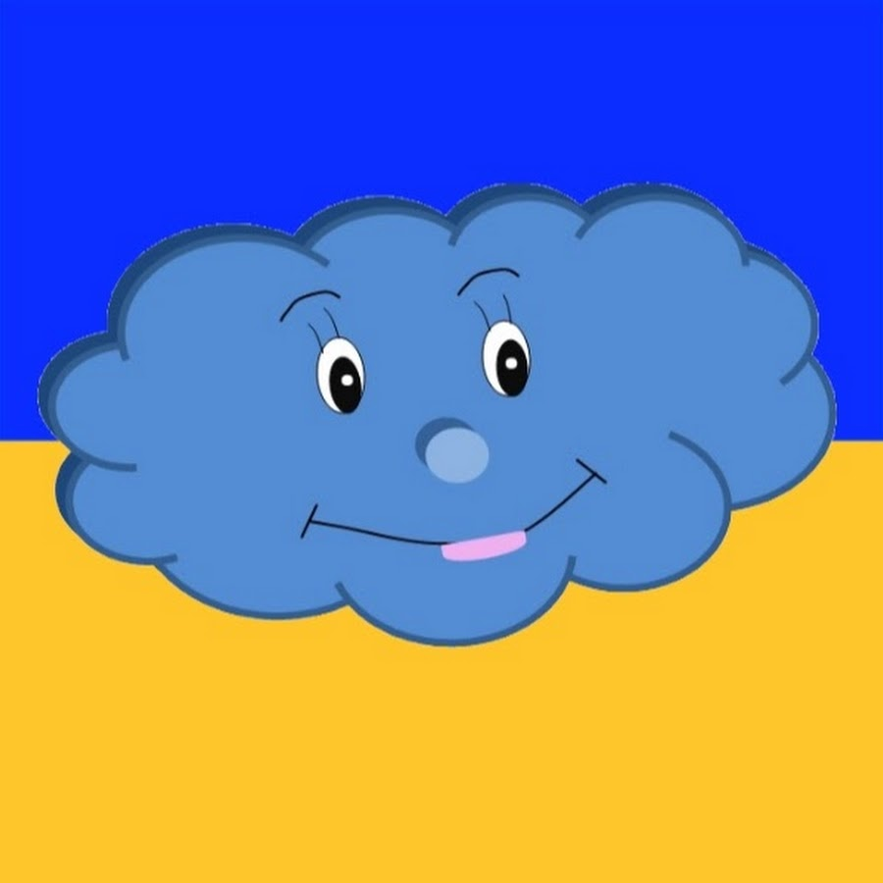
Мультфільм « Сортування сміття»
- Діти, про що розповіла нам хмаринка?
- Куди потрапляє викинуте сміття?
- Куди його везе сміттєвоз?
- Як можна зарадити великим сміттєзвалищам?
- Саме так, потрібно сортувати сміття, щоб не було сміттєзвалищ ( слайд )
- В сучасних містах є спеціально призначені бачки для сортування сміття ( закріпити з дітьми кольори бачків, які відповідають за певне сміття).
- А чи вмієте ви сортувати сміття, зараз перевіримо.Вихователь закрiплюэ який колiр смiттэвого бачка вiдповiдаэ за певний вид смиття.
Дидактична гра « Сортування сміття»
Діти вставляють картинки з різними видами сміття до бачків відповідного кольору.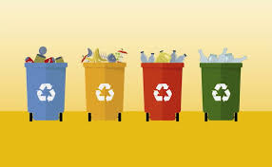
- Молодці, справилися з завданням.
Заключна частина.
- Погляньте, діти, що це за цікавий конверт з’явився у нас в групі?
- Ось тут намальована хмаринка. Це , напевно, лист залишила хмаринка.
« Діти, я за вами спостерігаю з неба, ви справжні молодці, ви знаєте, як потрібно сортувати сміття, але я хотіла б дізнатися, чи вмієте правильно поводити себе у природі?»
- Щоб хмаринка дізналася, чи вміємо ми себе поводити правильно у природі, давайте сядемо за столи і покажемо, що ми вміємо розрізняти добрі і погані вчинки дітей у природі.
Дидактична гра «Добре – погано».Дiти зеленими фiшками позначають добрi вчинки дiтей у природi,червоними-поганi вчинки.
- Діти, погляньте, хто це з’явився у нас? ( великий сюрпризний глобус)
- Якась скринька біля нього казкова, це мабуть він нам подарував цю скриньку.
- А вам цікаво, що в скриньці? Давайте спробуємо її відкрити.
Діти називають слова- ознаки яка Земля. Вихователь відкриває скриньку, а там емблеми захисників планети.
Підсумок заняття.
- Діти, то ви здогадалися від кого була пошта?
- Сподобалося вам заняття?
- Що нового ми дізналися на занятті?
- Ви будете сортувати сміття?
- Ви будете піклуватися про природу?
Сподобалися вам емблеми?
Вихователь прикрiплюэ дiтям емблеми.


